Ejercicio Propuesto 7 (Resuelto)

Los pacientes ancianos intervenidos de cadera, tienden a perder capacidad de velocidad de respuesta a determinados estímulos motores. Por eso, se ha desarrollado un programa que pretende desarrollar tal velocidad. La forma de valorar el programa es comparar la velocidad de respuesta antes y después de una semana de la aplicación de tal programa. Los datos que siguen a continuación corresponden a 9 pacientes a los que se les midió la velocidad de respuesta antes y al cabo de una semana del tratamiento.

Antes | 103 | 112 | 99 | 98 | 116 | 100 | 93 | 108 | 121
Después | 96 | 93 | 90 | 81 | 100 | 101 | 90 | 93 | 88

Tabla 13. Datos del Ejercicio Propuesto 7 (.docx)

Suponiendo un nivel de significación del 5%, ¿Qué se puede decir del programa?

Solución
Comenzamos creando el archivo de datos con la siguiente estructura:
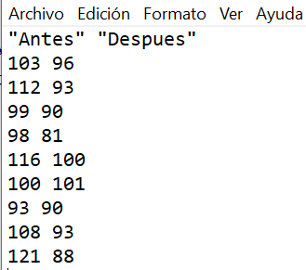

El contraste que se debe resolver es el siguiente:
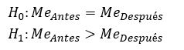
Figura 47: Contraste de hipótesis para Supuesto Práctico 17
Para resolver este contraste debemos tener en cuenta que los datos proceden de muestras pareadas y que la hipótesis alternativa es unilateral del tipo “mayor que”.
En primer lugar, cargamos el fichero seleccionando:
DatosImportar datosdesde archivo de texto, portapapeles o URL…
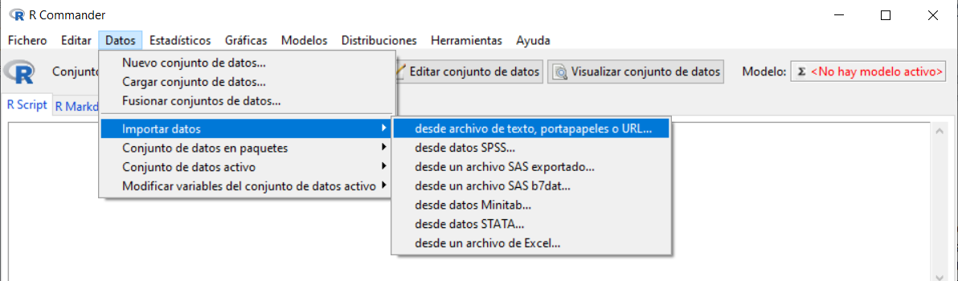
Se muestra la siguiente ventana en la cual vamos a introducir el nombre que queremos asignarle al conjunto de datos con el que vamos a trabajar; en nuestro caso, escribiremos Ejemplo_Velocidad. El resto de opciones las dejamos por defecto, ya que el archivo de texto que hemos creado cumple con todas ellas.
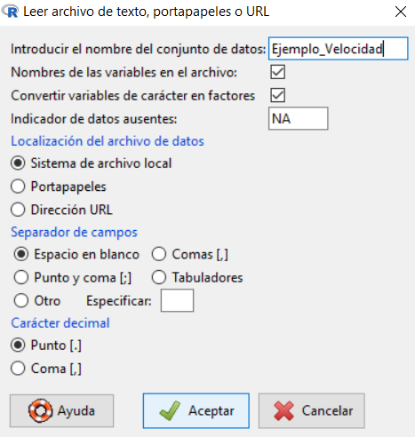
Pulsamos Aceptar y se abre una ventana para que seleccionemos el archivo de texto que hemos creado y guardado anteriormente en nuestro ordenador. Cuando abrimos el archivo, podemos ver que en Conjunto de datos aparece el nombre que le hemos asignado a nuestro conjunto de datos.
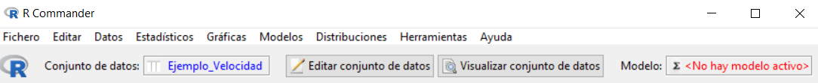
Para resolver el contraste planteado, seleccionamos en el menú:
EstadísticosTest no paramétricosTest de Wilcoxon para muestras pareadas…

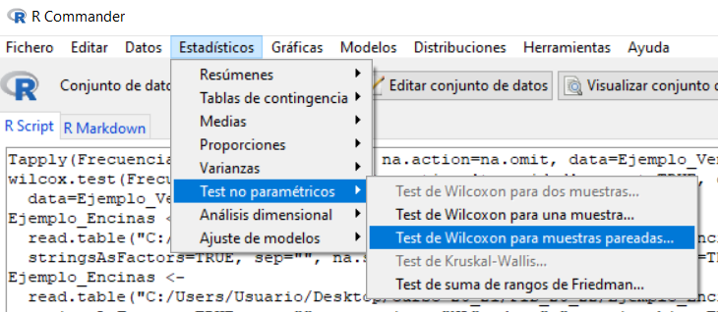

Se muestra la siguiente ventana en la que tenemos dos pestañas:

- En Datos tenemos que realizar dos selecciones: por un lado, elegir la variable que nos indica la velocidad antes del programa “Antes” en la ventana Primera variable, y la que nos indica la velocidad después del programa “Después” en la ventana Segunda variable.

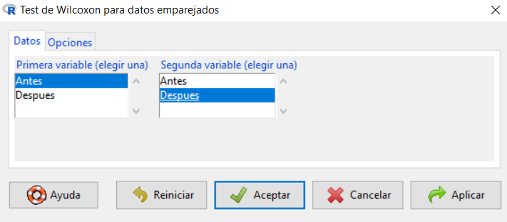

- En la pestaña Opciones, necesitamos seleccionar la Hipótesis alternativa mayor que (>), en Tipo de prueba seleccionamos la opción “Exacto” para que no nos aplique el corrector por continuidad y pulsamos Aceptar.

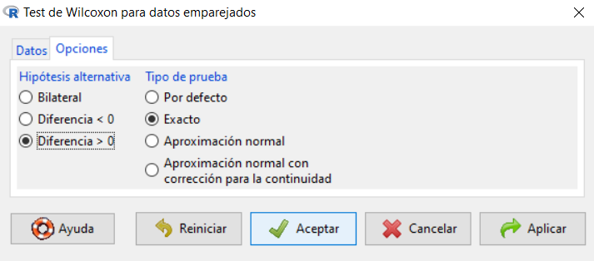

En la ventana de resultados nos aparece la siguiente información:

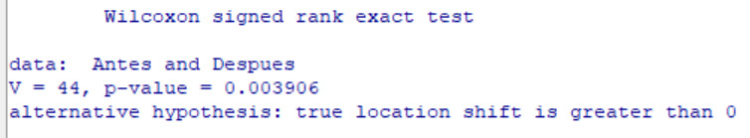

En este ejemplo, el p-valor asociado al contraste es 0.003906, inferior a 0.05, por lo que se rechaza la hipótesis nula considerando un nivel de significación del 5%. Esto quiere decir que el programa utilizado es efectivo para aumentar la velocidad de respuesta a determinados estímulos motores en los pacientes ancianos intervenidos de cadera.

